Муниципальное бюджетное дошкольное

образовательное учреждение детский сад №47 «Ёлочка»

г. Улан- Удэ

**ПРОЕКТ Зимние забавы**

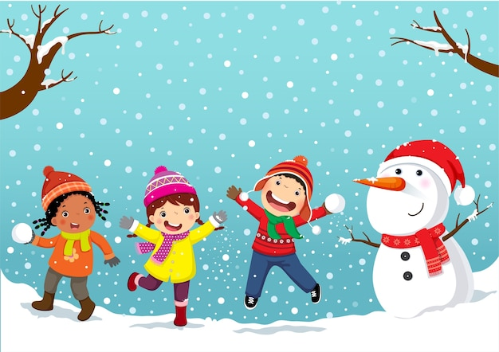

Воспитатель: Ц.А Дариева

2023г.

Срок реализации проекта- 9.01– 13.01

Вид проекта: творческий, познавательно-исследовательский

Продолжительность проекта: краткосрочный.

Участники проекта: дети средней группы, воспитатели; родители.

Актуальность проекта: Зима – это время самых интересных занятий, время катаний на санках, лыжах, коньках. Зима -это не один день, а целых три месяца! Как сделать, чтобы часы, отпущенные на прогулку, были наполнены веселыми развлечениями, увлекательными занятиями, летели бы незаметнее и, главное, с большей пользой для детей? Существует масса замечательных народных, уже забытых игр, забав. Поэтому, было решено приложить все усилия для того, чтобы подобрать весь необходимый материал по данной теме, привлечь к этому родителей и совместными усилиями сделать незабываемой нашу зиму – зимушку с ее морозами, ветрами, метелями. Здоровье - бесценное достояние каждого человека.  В дошкольном детстве закладывается фундамент здоровья ребенка, происходят его интенсивный рост и развитие, формируются основные движения, осанка, а также необходимые навыки и привычки, приобретаются базовые физические качества, вырабатываются черты характера, без которых невозможен здоровый образ жизни. При недостаточной двигательной активности ребенка (гиподинамии) неизбежно происходят ухудшение развития двигательной функции и снижение физической работоспособности ребенка. Решающая роль по формированию личностного потенциала и пропаганде здорового образа жизни принадлежит семье. Сегодня важно нам, взрослым, формировать и поддерживать интерес к оздоровлению, как самих себя, так и своих детей. Проблема ухудшения здоровья подрастающего поколения приобретает все большую актуальность. В настоящее время в России ежегодно общий уровень отклонения в состоянии здоровья детей возрастает на 6, 7 %. Из-за образа современной жизни у большинства взрослых слабый мотивационный аспект двигательной активности и низкий уровень представлений о здоровом образе жизни, о спорте и олимпийском движении, о зимних видах спорта, играх и забавах. Поэтому мы решили провести проект «Зимние забавы».

Цель проекта: создание оптимальных условий для организации двигательной активности и оздоровительной работы с детьми в зимний период.

Задачи проекта:

познакомить с народными забавами наших бабушек, дедушек;

обучить детей некоторым народным играм;

развивать у детей физические качества: ловкость, быстроту, выносливость; развивать умение передавать эмоциональное впечатление о зимних забавах в рисунках, поделках;

воспитывать у детей нравственно – волевые качества, коммуникативные способности;

формировать интерес к народным играм, побуждать использовать их в самостоятельной двигательной деятельности на воздухе;

формировать у детей привычку к здоровому образу жизни;

Этапы проекта:

Подготовительный этап:

знание детьми некоторых народных забав, игр наших бабушек, дедушек; умение играть с использованием элементов этих игр; развитие физических качеств: ловкости, быстроты, выносливости;

умение творчески подходить к изготовлению   рисунков, поделок о зимних забавах;

формирование коммуникативных способностей;

формирование интереса к народным играм, умение использовать их в самостоятельной двигательной деятельности на воздухе;

формирование привычки к здоровому образу жизни;

Работа над проектом:

1 этап – подготовительный

Составление перспективно-тематического плана по реализации проекта.

2 этап – основной этап:

Проведение бесед по теме. Творческая работа с детьми.

3 этап – обобщающий (заключительный).

Обобщение результатов работы, их анализ, закрепление полученных знаний.

|  |  |
| --- | --- |
| Образовательная область | Формы организации деятельности педагога с детьми |
| Социально-коммуникативное развитие | Беседа «Осторожно! Скользко!» - Познакомить детей с правилами безопасности в зимнее время - в гололед. Беседа о втором месяце зимы – январе - познакомить детей с названием второго месяца зимы, обратить внимание детей как его называют в народе и почему; познакомить с пословицами и поговорками об этом месяце. Беседа: «Зимние забавы»  Цель: расширять знания детей о зимних забавах (катание с горки и на санках, игра в снежки, лепка снеговика и т.п.). Развивать у дошкольников интерес к различным видам игр в зимний период; побуждать к активной деятельности. Беседа: «Что нам нравиться зимой» Цель: расширять и уточнять представления детей о зиме и зимних забавах.  Развивать связную речь. Беседа по этикету «Как вести себя во время разговора»  Цель: познакомить детей с правилами поведения во время разговора.  ( Говори вежливым тоном. Используй «волшебные» слова.  Смотри в лицо собеседника. Не держи руки в карманах. Во время разговора не следует, есть. Если разговаривают двое взрослых людей, ребенок не должен вмешиваться в их разговор, тем более требовать его прекращения). |
| Познавательное развитие | ФЭМП**:** Занятие 1 Цель: Упражнять в счете и отсчете предметов в пределах 5 по образцу и названному числу. Познакомить со значением слов *далеко – близко*. Развивать умение составлять целостное изображение предмета из его частей.  И. А. Помораева, В.А. Позина стр,14 |
| Речевое развитие | Занятие 1. Чтение детям русской народной сказки  «Зимовье»  Цель**.** Помочь детям вспомнить известные им русские народные сказ­ки. Познакомить со сказкой «Зимовье» (обр. И. Соколова-Микитова).  Цель:В. В. Гербова стр 36 |
| Художественно-эстетическое развитие | Музыка  По плану музыкального руководителя  Занятие 44. Рисование Развесистое дерево. Программное содержание. Учить детей использовать разный нажим на карандаш для изображения дерева с толстыми и тонкими ветвями. Воспитывать стремление добиваться хорошего результата. Развивать образное восприятие, воображение, творчество.Занятие 45. Лепка Вылепи какое хочешь игрушечное животноею Программное содержание . Учить детей самостоятельно определять содержание своей работы. Закреплять умение лепить, используя разные приемы лепки. Воспитывать самостоятельность, активность. Развивать воображение, умение рассказывать о созданном образе. |
| Физическое развитие | П/И: «Бездомный заяц».  Цель: развивать умение быстро бегать, ориентироваться в пространстве. Подвижная игра «День – ночь». П/и «Снежиночки - пушиночки»  Цель: развивать творчество детей, пластичность.  П/И «Лошадки» Цель: учить бегать врассыпную, соблюдать равновесие. |

**Приложение 1**

Рисование «Зимние забавы» Лепка «Катание на санках»

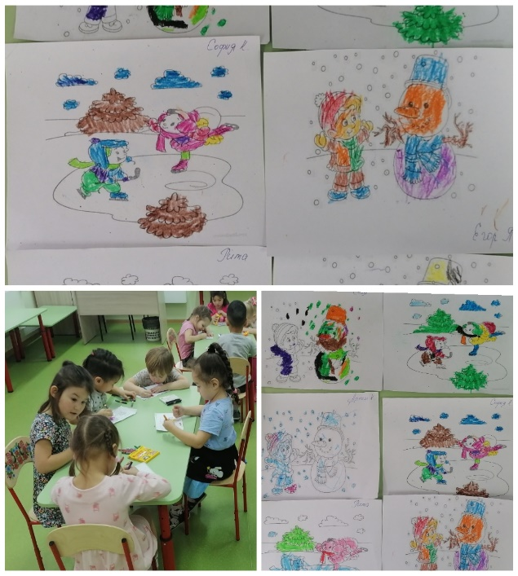 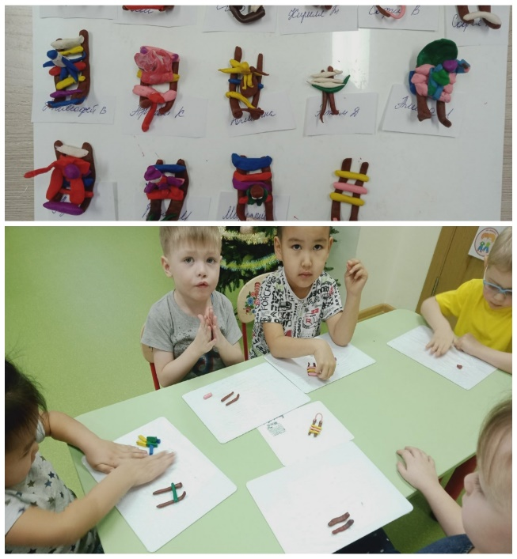

Прогулка «Зимние забавы»

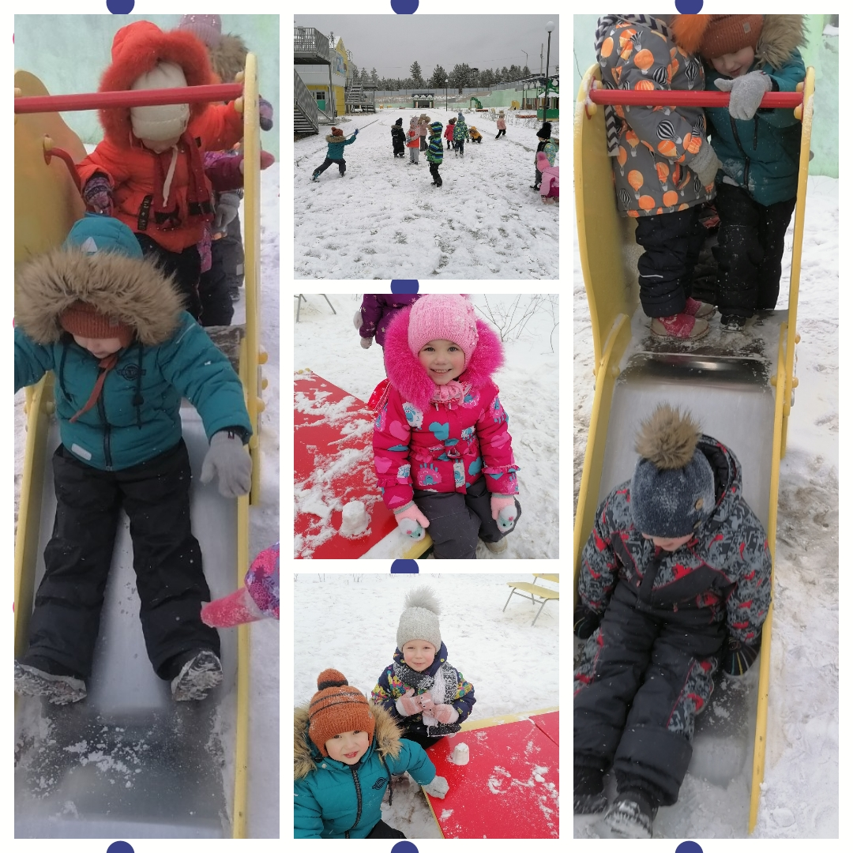

**Приложение 2**

ООД «Зима и зимние забавы».

Цели: уточнение представления детей о зиме, зимних играх и забавах.

Познавательные задачи  
закреплять знания детей о зиме, зимних явлениях;  
Развивающие задачи:  
расширять и активизировать словарный запас по теме «Зима, зимние забавы» через рассматривание картинок по теме.  
совершенствовать навыки связной речи;  
учить согласовывать речь с движениями;  
развивать выразительность речи и выразительность движений;  
развивать логическое мышление, внимание, память, воображение  
Воспитательные задачи: воспитывать толерантное отношение к ответам детей; формировать умение работать и играть в коллективе.

Оборудование:

Сюжетные картинки «Зимние забавы», конверт с письмом, картинки с изображение различных предметов, мяч, лист ватмана, клей, картинки раскрашенные детьми с изображением зимних забав, кисточки, салфетки.

Ход занятия:

Воспитатель: Ребята, нам Вини Пух прислал письмо, слушайте внимательно, что же он нам пишет.

«Здравствуйте, ребята! Какое замечательное время года - зима: Выпал снег. Все деревья надели снежные шапки. Дети с радостью выбегают на улицу поиграть и покататься на роликах. Дорога скользкая, ролики едут быстро. Но самая лучшая зимняя игра - это купание в речке. Поплавал в проруби, вышел на берег, лег на пушистый снежок и загорай себе на здоровье! Солнце светит ярко, скворцы щебечут. Чудесное время года зима!» Вини Пух.

Воспитатель: Вини Пух совсем ничего не знает о зиме, зимних играх и забавах. Поможем Вини Пуху? А какие зимние игры, забавы знаете вы? (Ответы детей)

Воспитатель: Почему эти игры называются зимними? (Ответы детей).

Воспитатель: А во что вы любите играть больше всего? Давайте, сначала поиграем в игру «Зимние слова».

Дидактическая игра «Зимние слова»

Дети хлопают в ладоши, если слышат слово, связанное с зимой. (Снежинка, ёлка, Новый год, санки, лед, жара, дождь, коньки, рукавички, ромашки, снеговик, Дед Мороз, листопад, Снегурочка, мандарины, загорать, сосульки, трава, снегопад, ручьи, сугробы, лыжи).

Рассказывание по сюжетным картинкам.

Воспитатель показывает детям сюжетные картинки «Зимние забавы», на которых изображены зимние виды игр.

Воспитатель: С каждым днем все холоднее, Греет солнце все слабее, Всюду снег, как бахрома, значит, к нам пришла... (зима). Посмотрите на картинки и скажите,  какое время года изображено на них?

По каким приметам вы определили, что это зима? Какой сейчас месяц зимы? Давайте, послушаем стихотворение С.Я. Маршака «Январь».

Открываем календарь –

Начинается январь.  
В январе, в январе

Много снегу во дворе.  
Снег - на крыше, на крылечке.  
Солнце в небе голубом.  
В нашем доме топят печки,  
В небо дым идет столбом.

Что дети делают на прогулке? Какое настроение у мальчиков и девочек? Как вы думаете, почему им весело? Ребята, вы любите зиму? (Ответы детей)

Скажите, какая погода может быть зимой?

Воспитатель предлагает варианты:

Если на улице идёт снег, то погода…

Снег – *(снежная)*;

Мороз – *(морозная)*;

Ветер – *(ветреная)*;

Холод – *(холодная)*

Физкультминутка.

Дети все в кружок вставайте,

Физкультминутку начинайте.

*(Дети встают в кружок)*.

«Наконец пришла зима, *(Дети разводят руки в стороны)*

Стали белыми дома, *(Складывают руки домиком над головой)*

Снег на улице идёт, *(Двигают руками сверху вниз)*

Дворник улицу метёт, *(Имитируют)*

Мы катаемся на санках, *(Приседают, руки вытягивают вперёд)*

Пишем на катке круги, *(Руки закладывают за спину, медленно кружатся)*

Ловко бегаем на лыжах, *(Имитируют)*

И играем все в снежки. *(Лепят и бросают снежки)*

Дидактическая игра *«Да и нет»* *(с мячом)*.

Воспитатель предлагает детям фразы, а дети определяют, бывает это зимой или нет: Зимой идет снег. Зимой люди купаются в реке. Зимой катаются на велосипеде. Зимой люди надевают шубы.

Дидактическая игра «Назови и покажи».

Воспитатель предлагает детям картинки с изображением различных предметов, которые относятся разным сезонам года (одежда, обувь, погодные явления, игры детей в разное время года). Задание для детей – найти картинки, относящиеся к зиме и зимним забавам, объяснить свой выбор.

Воспитатель: Ребята, давайте для Вини Пуха в подарок сделаем картину, чтобы он тоже знал, в какие игры играют зимой. У каждого из вас есть рисунок с изображением зимних забав, возьмите клей и наклейте на большой лист ватмана. У кого санки – на горку, у кого катание на коньках – на каток и т.д.

Дети выполняют задание под звучание спокойной музыки.

Итог занятия:

Ребята, вам понравилось сегодня занятие? А, чем вам больше всего понравилось заниматься? Что было самым легким? А самым трудным? Молодцы!

**Приложение 3**

Загадки Веселые забавы

Любит наш народ зиму-зимушку! В хорошую погоду можно очень весело провести время: на санках и лыжах покататься, снеговика слепить или снежки с друзьями покидать. А долгими зимними вечерами под завыванье вьюги так интересно рассказывать сказочные истории, читать стихи или загадывать друзьям загадки. Русские загадки про зиму и говорят о том, что население нашей страны не боится мороза, не прячется от него, сидя в теплых квартирах, а напротив, вовсю веселится в течение всего долгого снежного периода:

1. Летом отдыхали: снежную пору ждали,

А дождались зимы — покатили с горы. (Санки)

2. Не кормили, не растили,

Из холодного снега лепили.

Вместо носа морковку

Детки тиснули ловко.

Угольки вместо глаз,

И вверху медный таз.

Белая и очень большая,

Скажите, кто она такая? (Снежная баба)

3. Трудно и долго всегда

Подниматься туда,

Но потом так приятно

Прокатиться обратно. (Снежная горка)

